Jubileumstur – Norwegian Sports Car Rally 25 år!

Under mottoet «alle skal med» deltok over 90 ekvipasjer – 18 ulike bilmerker og et utall modeller. Og ikke bare nordmenn, men også deltakere fra Danmark og Sverige.

Av: Sissel Brinchmann og Ernst Kammerhuber.
Dag 1 – torsdag 7. juni
Starttidspunkt var torsdag 7. juni og startstedet var Wadahl Høgfjellshotell dit bilene kom fra «alle kanter». Det var arrangert en felleskjøring fra Oslo med innlagt besøk på Gjøvik hos bilentusiast og samler Øyvind Øyhus. Han tok imot oss med åpne armer i sin bilhistoriske garasje fullstappet med unike biler. Mange har en spesiell historie som Øyvind med sin fortellerglede, delte med et entusiastisk og bilinteressert publikum.
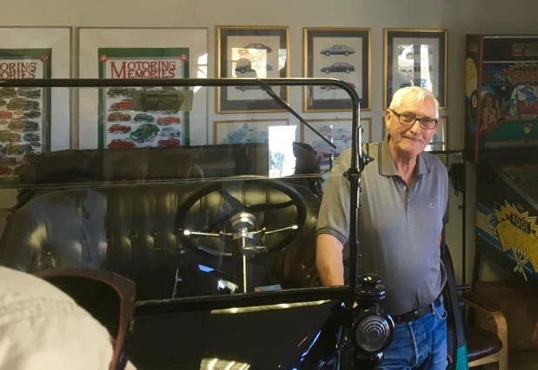 | Øyvind Øyhus forteller om pedal-Forden

Veien videre til Gålå bød på flere alternativer og noen av oss valgte å kjøre Peer Gyntvegen i det flotte været:
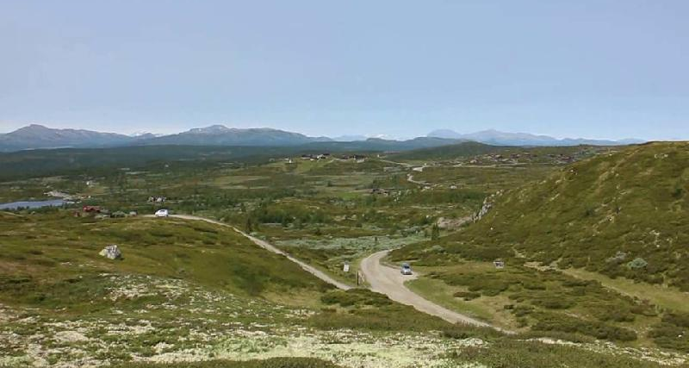 | 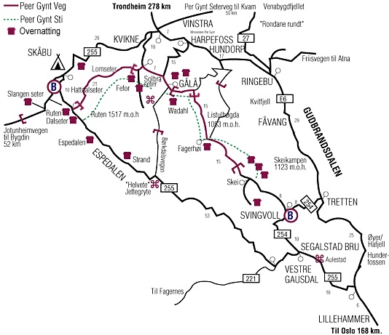

På Wadahl ble alle deltakerne samlet, og fikk startnummer og informasjon om turen med kjørebeskrivelser. NSCRs eget presseteam viste filmen fra fjorårets rally under stor jubel og gjenkjennelse. De som hadde bestilt, fikk den artige filmen på USB-minne eller DVD.

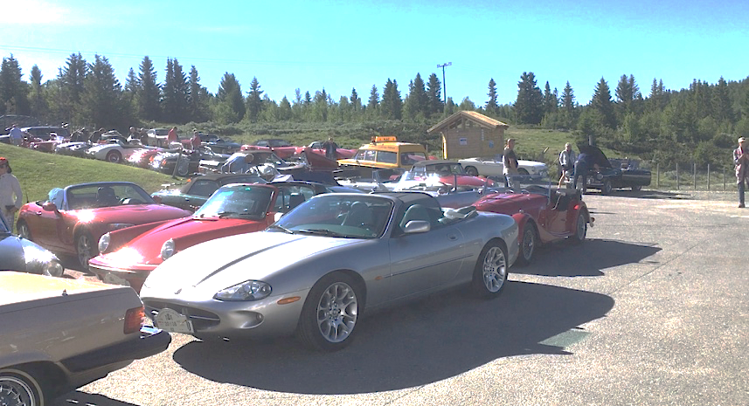 | Morgenstemning på Wadahl Høgfjellshotell før «avmarsj»
Dag 2 – fredag 8. juni
Vi våknet til strålende vær og åpen bil var en selvfølge. Så kjørte vi «baksideveien» fra Vinstra mot Sjoa, opp vakre Heidal, og videre til Lom. Der ble det lunsjpause for mange og ellers blant annet besøk på Fjellmuseet. Vi kjørte videre over Grotli og måtte droppe den gamle Strynefjellsveien fordi den var stengt inntil søndag (!), men Rv15 går uansett gjennom noe av det beste Fjell-Norge kan by på. Riktignok byr veien nedover til Stryn på mange tuneller, men det bød for mange på en kjærkommen avkjøling. Skinnjakkene var forlengst stuet vekk i godværet. Overgangen fra høyfjell til fjord – Strynevatnet og Innviksfjorden – viste kontrastene denne delen av landet kan by på.
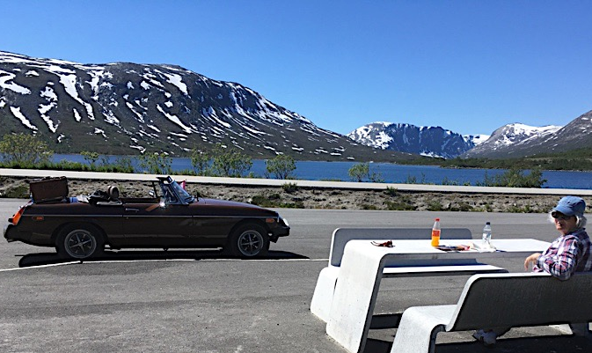 | 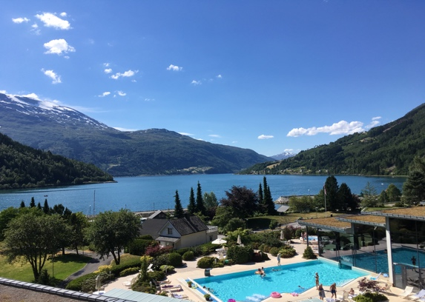
Lunsjrast på vei til Stryn. Ved Breidalsvatnet. | Hotel Alexandra. Utsikt over Innviksfjorden.

Ved ankomst til fantastiske Hotel Alexandra i Loen ble vi som vanlig mottatt av det dyktige arrangørteamet, anvist parkeringsplasser og sjekket inn – og ikke lenge etter var de fleste enten i eller ved bassenget med lite klær på kroppen og mye kaldt i glassene.
Under og etter middagen gikk praten livlig om tidligere turer og alt fra forgassere til slitte clutchlameller.

Dag 3 – lørdag 9. juni
Opplegget denne dagen med tre alternative ruter ble svært godt mottatt.
Den ene ruten gikk til Hotel Union som åpnet dørene på forsommeren 1891. Hotellet er et levende museum, og har i generasjoner vært et attraktivt reisemål for kongelige, forfattere og elskere. Rommene er oppkalt etter kjente personer som har bodd der, som keiser Wilhelm II, kong Oscar II, dronning Maud og kong Haakon, samt forfatterne Karen Blixen, Knut Hamsun og Sir Arthur Conan Doyle, og ikke minst komponisten Edvard Grieg.
Et annet alternativ var en rundtur som inkluderte «Panoramaveien» mellom Stryn og Nordfjordeid. Det er ikke mange veier i Norge som kan by på like mange utsiktspunkter som denne og det er derfor en naturopplevelse av de sjeldne. På turen fikk man den fantastiske utsikten over Nordfjord mot Ålfotbreen.
Det tredje alternativet var Briksdalsbreen. Det var en kort men veldig trivelig kjøretur fra Hotel Alexandra til Briksdalsbre Fjellstove, der vi parkerte. Vi kunne gjerne gått de circa 45 minuttene til foten av Briksdalsbreen, men valgte å ta en «Trollbil» opp, og gå ned igjen. Det gjorde sterkt inntrykk å se hvordan breen har smeltet og særlig akselerasjonen de seneste årene, slik merkeskiltene opp langs stien viste. Turveien ned til Fjellstova var godt tilrettelagt og bød på spennende og interessante inntrykk.
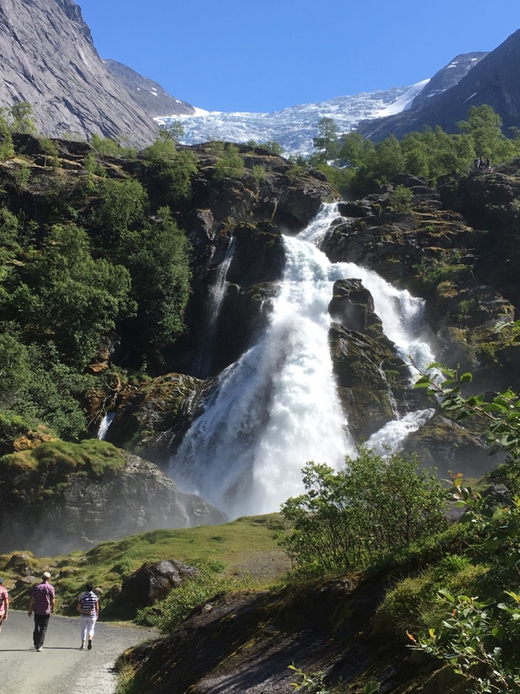 | Briksdalsbreen med Briksdalselva som kaster seg nedover i flotte fosser
Jubileumsmiddagen ble innledet med en samling i et eget lokale, der vi fikk servert en generøs apéritif mens vi lyttet til gratulasjons- og hyldningstaler, og sang med av full hals jubileumssangen «Gøy med rally!» som var skrevet for anledningen. Feststemte inntok vi spisesalen og nøt buffetens mangfoldige tilbud. Etter middag satt vi ute i den flotte forsommerkvelden, mens praten gikk med gamle og nye venner.
Neste dag forsvant vi hver til vårt. Noen hadde valgt å ta turen hjem i to etapper, mens andre – som oss – kjørte direkte.
Vi takker arrangementskomitéen for et strålende opplegg, deres imponerende stayerevne og ser fram til mange nye turer i regi av Norwegian Sports Car Rally!

